Апелляция ЕГЭ
Конфликтная комиссия не рассматривает апелляции по вопросам:
- содержания и структуры заданий по учебным предметам
- оценивания результатов выполнения заданий экзаменационной работы с кратким ответом
- нарушения участником ГИА требований, установленных Порядком проведения ГИА по образовательным программам среднего общего образования
- неправильного оформления экзаменационной работы
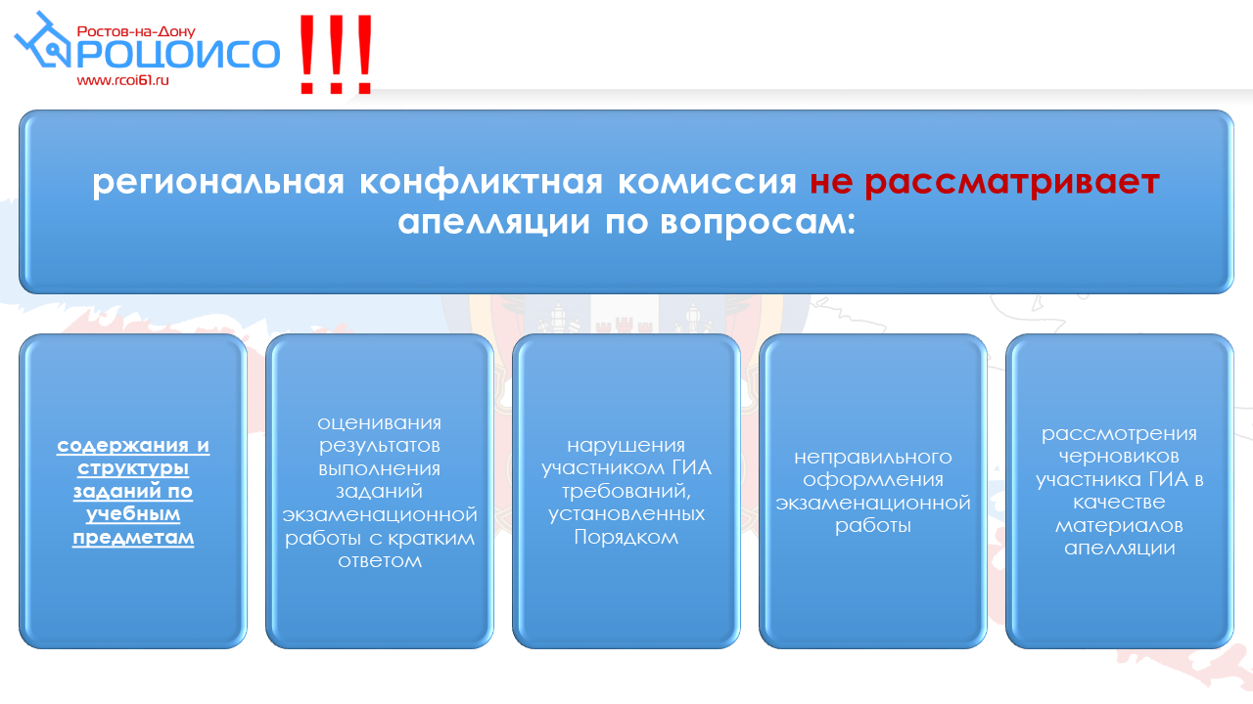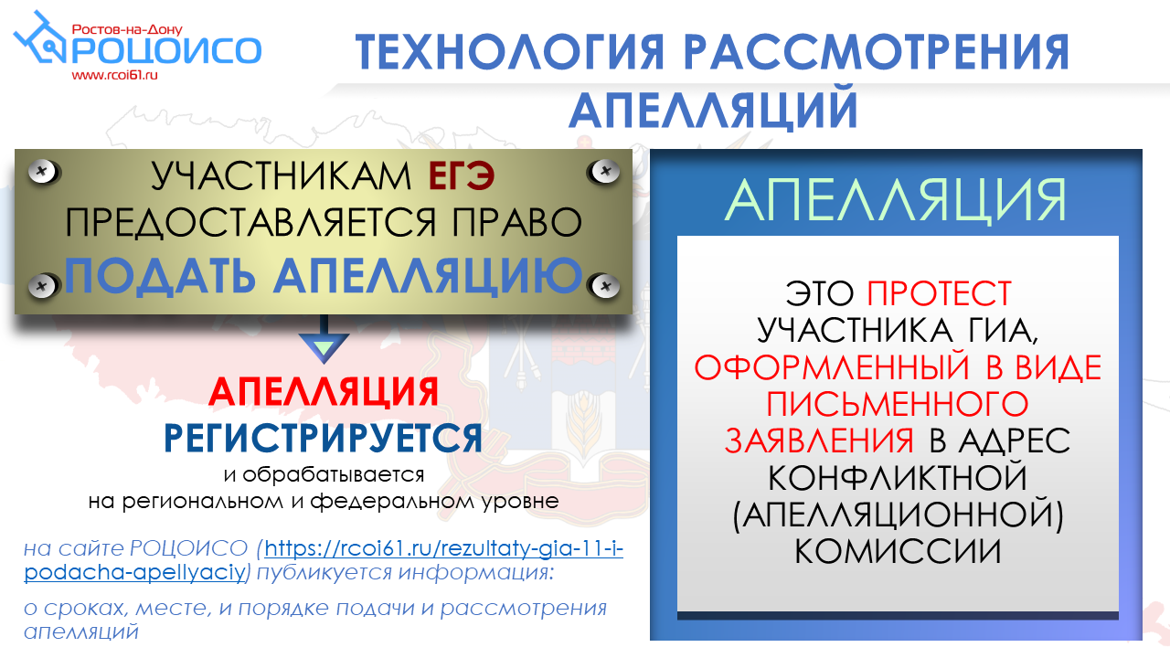

АПЕЛЛЯЦИЯ О НАРУШЕНИИ УСТАНОВЛЕННОГО ПОРЯДКА ПРОВЕДЕНИЯ ГИА
Срок подачи - в день проведения экзамена по соответствующему учебному предмету, не покидая ППЭ.
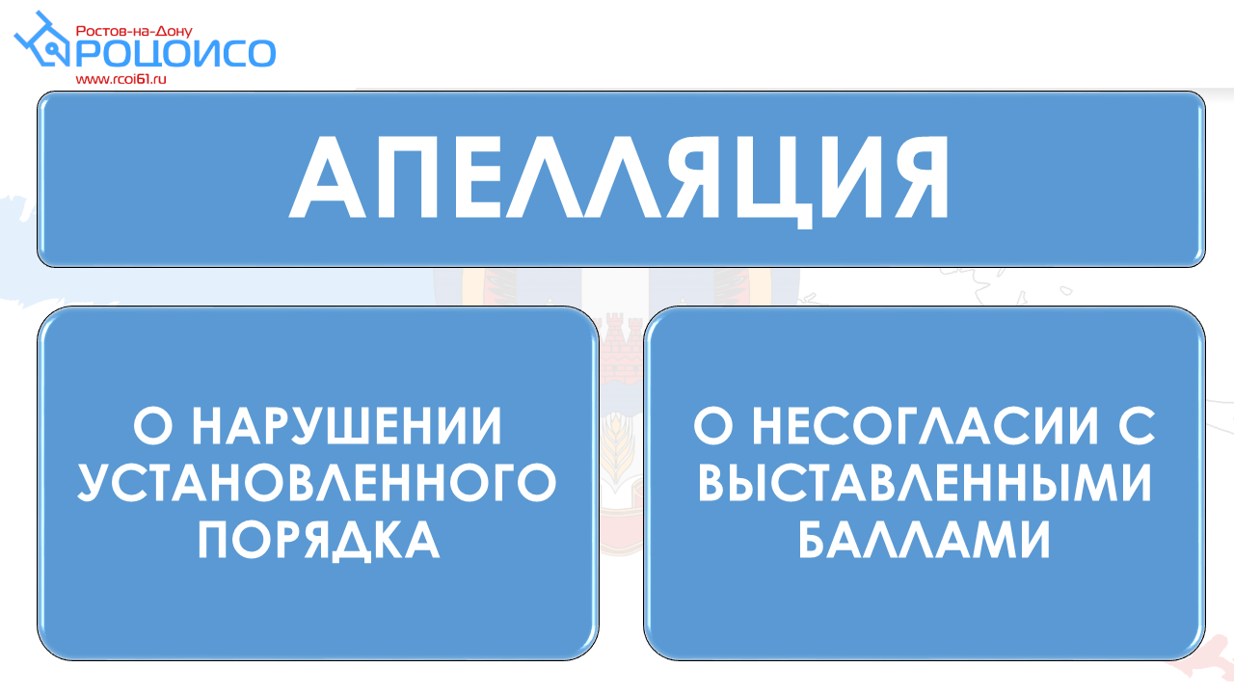

Апелляция подается члену ГЭК.
В целях проверки изложенных в апелляции сведений о нарушении порядка проведения ГИА членами ГЭК организуется проведение проверки, по результатам которой оформляется заключение в письменной форме.
Апелляция и заключение о результатах проверки в тот же день передаются членами ГЭК в конфликтную комиссию.
После поступления апелляции в конфликтную комиссию ответственный секретарь конфликтной комиссии регистрирует ее в журнале регистрации апелляций, после чего информирует апеллянта и (или) его родителей (законных представителей) о дате, времени и месте рассмотрения апелляции.
Срок рассмотрения апелляции - в течение двух рабочих дней с момента ее поступления в конфликтную комиссию.
По результатам рассмотрения конфликтная комиссия выносит одно из решений:
- об удовлетворении апелляции.
- об отклонении апелляции.

При удовлетворении апелляции результат экзамена, по процедуре которого участником была подана апелляция, аннулируется и участнику предоставляется возможность сдать экзамен по учебному предмету в иной день, предусмотренный едиными расписаниями проведения ГИА.
При отклонении апелляции результат апеллянта не изменяется и остается действующим.
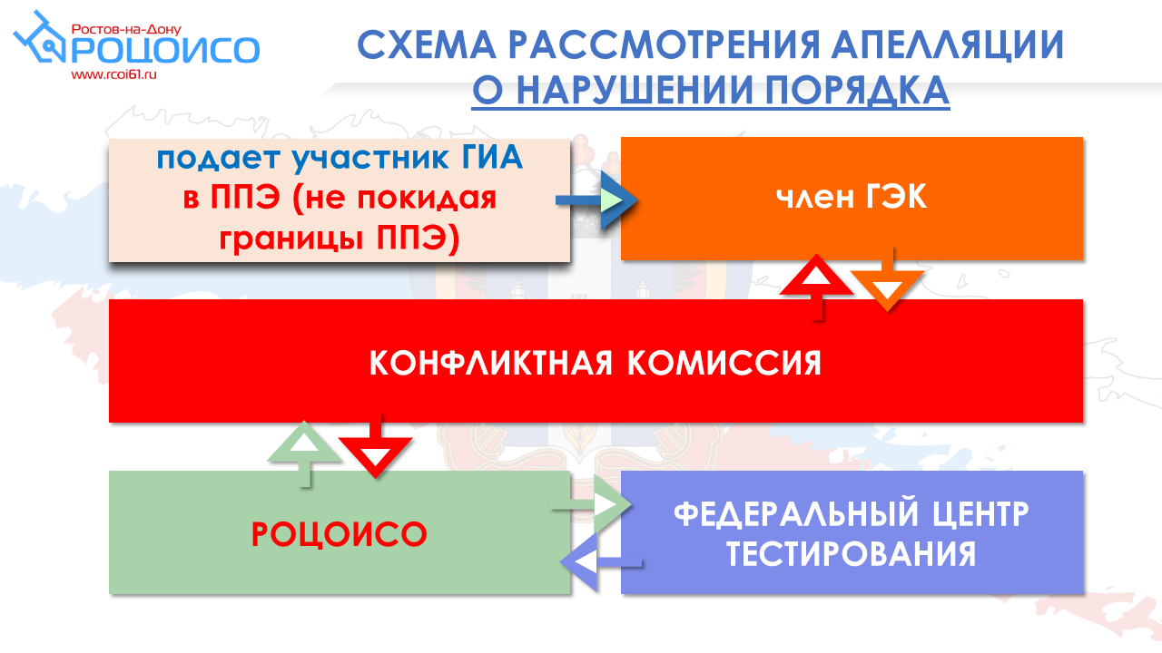

АПЕЛЛЯЦИЯ О НЕСОГЛАСИИ С ВЫСТАВЛЕННЫМИ БАЛЛАМИ

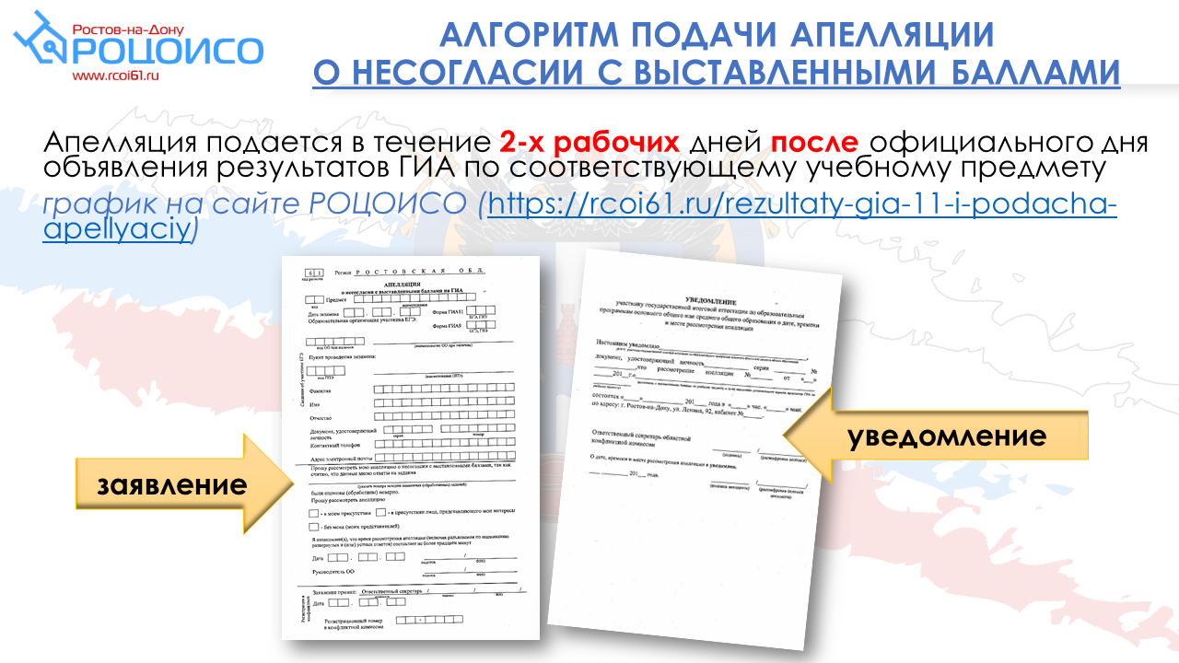
Срок подачи - в течение двух рабочих дней после официального дня объявления результатов ГИА по соответствующему учебному предмету.

По результатам рассмотрения апелляции о несогласии с выставленными баллами конфликтная комиссия принимает решение:
- об отклонении апелляции и сохранении выставленных баллов;
- об удовлетворении апелляции и изменении баллов (в случае удовлетворения апелляции количество ранее выставленных баллов может измениться как в сторону увеличения, так и в сторону уменьшения количества баллов).
